Собянин: В 2016 году Москва примет свыше 17.5 млн туристов
27.04.2016
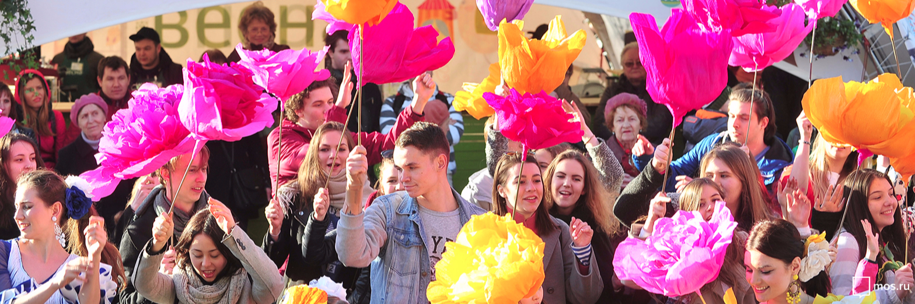
Москва – самое популярное туристическое направление в России. В прошлом году столицу посетили семнадцать миллионов сто тысяч туристов. Большая часть из них – граждане России.
По сравнению с 2014 годом туристический поток вырос на три и три десятых процента.
Ожидается, что в будущем, благодаря проведению в Москве крупных спортивных соревнований количество туристов будет расти. В текущем году Москва примет чемпионат мира по хоккею, Кубок конфедераций по футболу пройдет в столице в 2017 году, а в 2018 - чемпионат мира по футболу.
По словам мэра Москвы Сергея Собянина, туризм играет существенную роль в экономике города: «Мы приблизились к тому, что доля ВРП туризма будет составлять около пятисот миллиардов рублей. Это значительный объём. Хорошо, что с каждым годом количество туристов не уменьшается, а увеличивается. За прошлый год их количество увеличилось почти на полмиллиона человек, и по данным туристических агентств этот поток будет только нарастать. В 2016 году Москва ожидает принять свыше семнадцати с половиной миллионов туристов».
Позиции столицы России улучшаются и в мировых рейтингах.Например, по версии портала Tripadvisor Москва занимает второе место в Европе и пятое место в мире среди лучших развивающихся туристических направлений.
В рейтинге самых популярных городов планеты по общему количеству фотографий, опубликованных пользователями «Инстаграм», столица России находится на четвёртом месте: впереди Лос-Анджелеса, Стамбула, Сан-Паулу, Амстердама, Сан-Франциско и Барселоны. Впереди Москвы - только Париж, Нью-Йорк и Лондон.
Посетив Москву, большинство туристов – больше девяноста двух процентов - хотят вернуться сюда вновь.
По словам председателя профильного комитете Владимира Черникова, гости из-за рубежа высоко оценивают уровень безопасности в российской столице: «Иностранные туристы, приезжая в Москву, говорят, что здесь можно без опаски гулять и днём, и вечером, и ночью, что подтверждает и статистика в сфере правонарушений, связанных с туристами: их количество составляет одну десятую процента от общего числа».
Вместе с тем, мэр Москвы Сергей Собянин дал поручение провести анализ туристической отрасли Москвы. В соответствии с поручением Собянина, это будет сделано в ближайшие месяцы.

Адрес страницы: http://novogireevo.mos.ru/presscenter/news/detail/2857031.html
Управа района Новогиреево города Москвы

